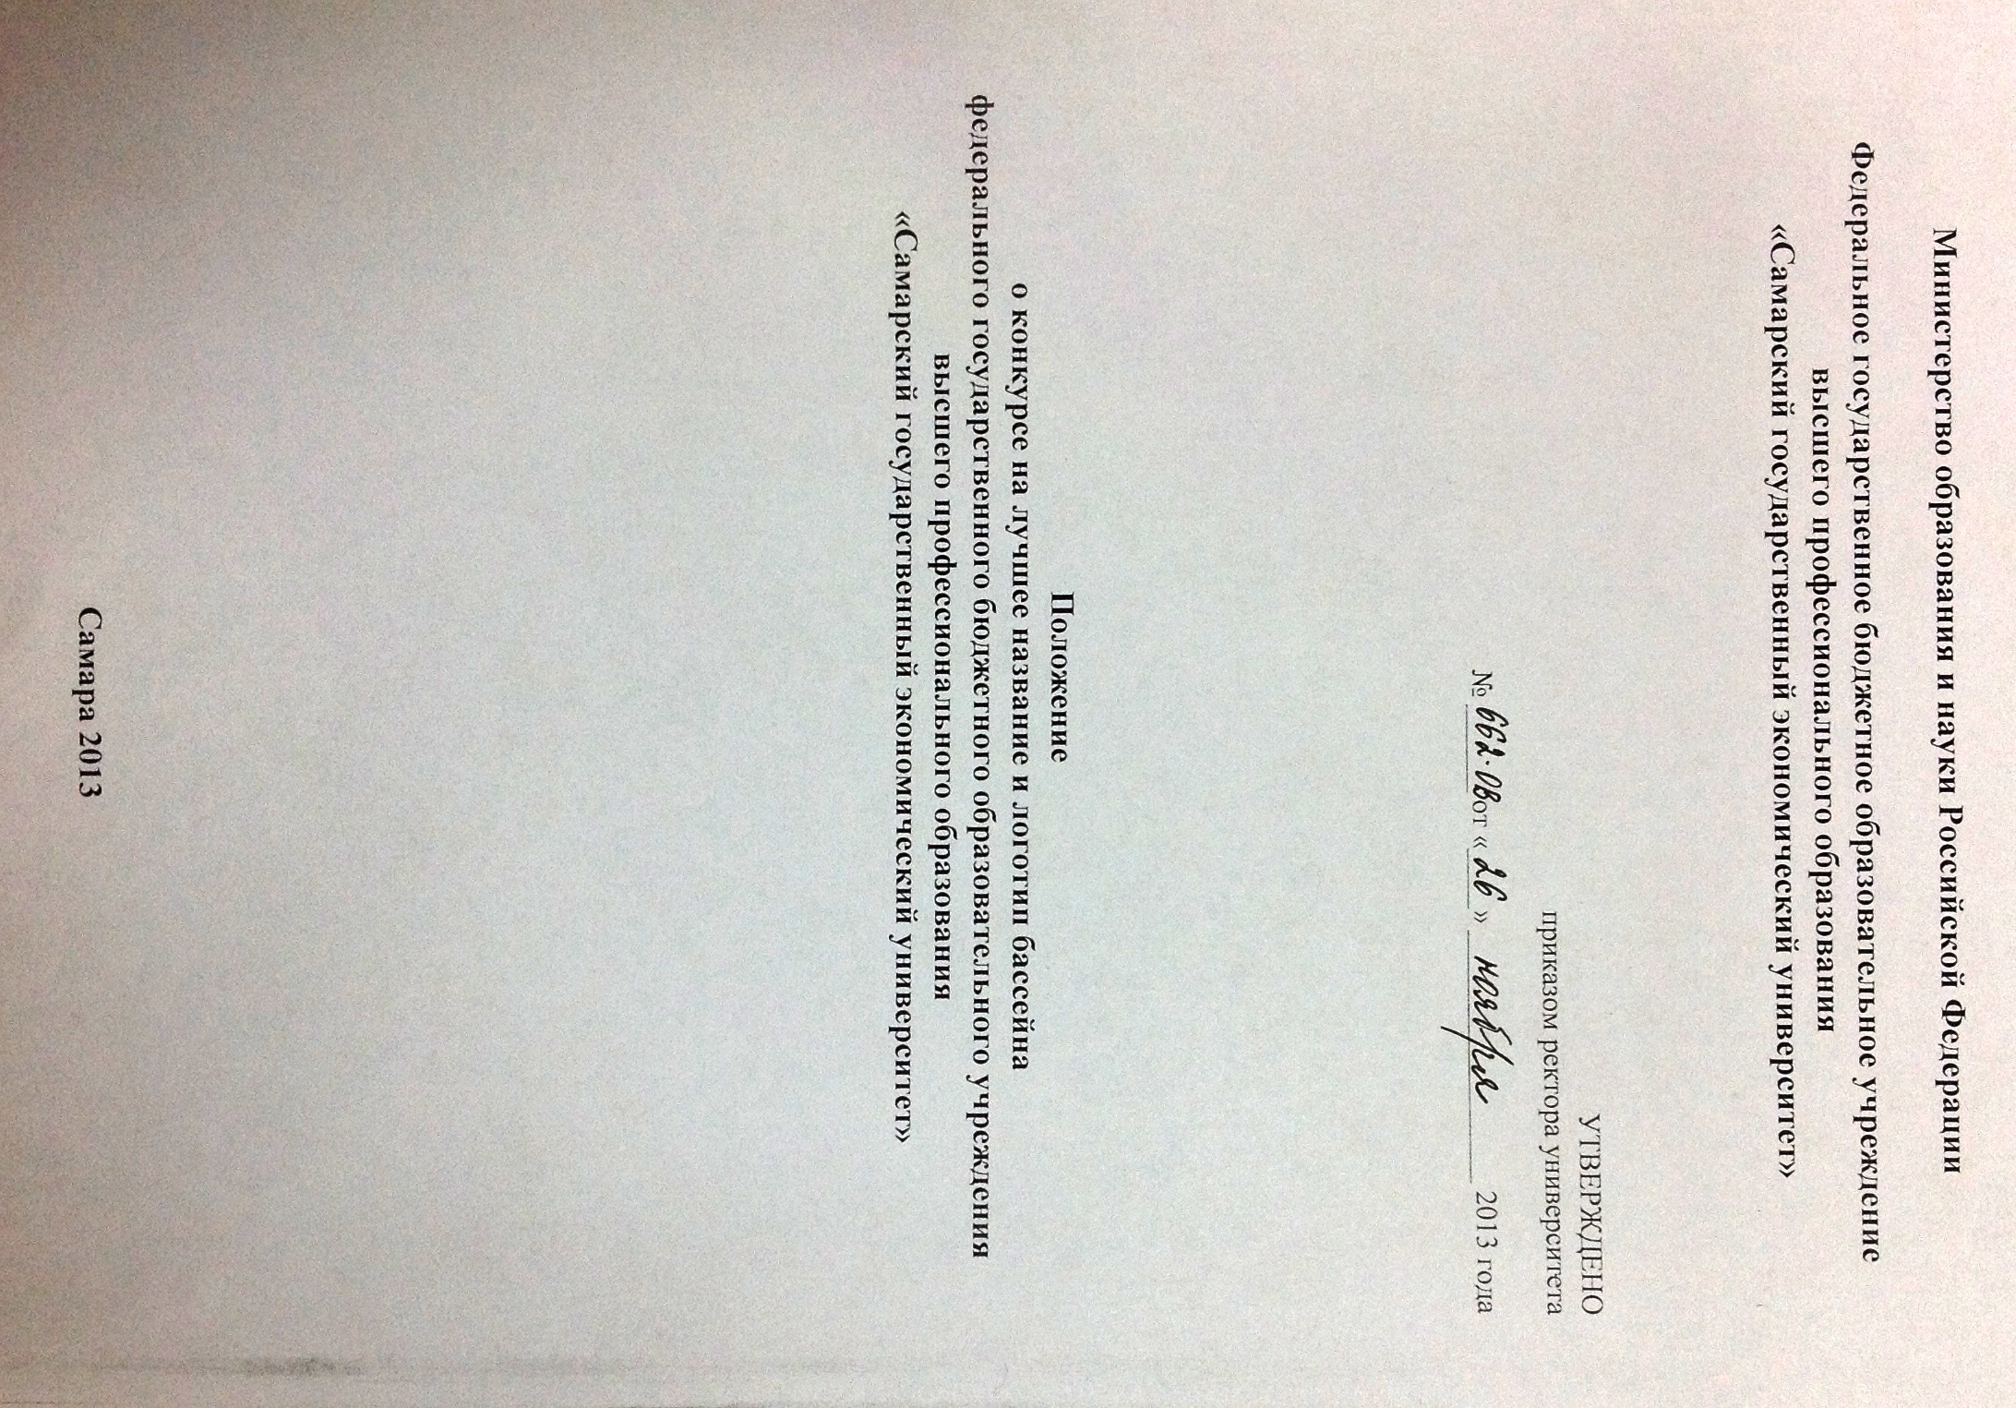

**1. Общие положения**

**1.1.** Настоящее положение определяет цели, задачи и порядок проведения открытого конкурса «Лучшее название и логотип бассейна ФГБОУ ВПО «СГЭУ»» (далее – Конкурс).

**1.2.** Организатором Конкурса является федеральное государственное бюджетное образовательной учреждение высшего профессионального образования «Самарский государственный экономический университет» (далее – Университет).

**1.3.** К участию в Конкурсе допускаются обучающиеся и сотрудники Университета (далее – Участники).

**1.4.** Функции по утверждению результатов Конкурса возлагаются на Оргкомитет.

**1.5.** Информация о сроках, условиях проведения и результатах Конкурса размещается на официальном Интернет-сайте Организатора <http://www.sseu.ru>; группе Университета в социальной сети «ВКонтакте» <http://vk.com/sseu_official>.

**2. Цели и задачи конкурса**

**2.1.** Цель Конкурса – привлечь к обсуждению направлений развития Университета как можно больше обучающихся и сотрудников.

**2.2.** Задачей Конкурса является определение лучшего названия и лучшего логотипа для бассейна в связи с началом его строительства.

**2.3.** Оценивать предлагаемые Участниками работы будет Оргкомитет Конкурса, принятые работы будут выставлены на открытое обсуждение на официальном Интернет-сайте Организатора <http://www.sseu.ru> и группе в социальной сети «ВКонтакте» <http://vk.com/sseu_official>.

**2.4. В состав Оргкомитета конкурса входят:**

- ректор Университета;

- первый проректор по учебной и воспитательной работе Университета;

- помощник ректора по связям с общественностью;

- начальник управления по воспитательной и социальной работе;

- заведующий кафедрой физического воспитания Университета;

- председатели профбюро институтов Университета.

**3. Условия участия в конкурсе**

**3.1.** Конкурс проводится по двум номинациям:

* Лучшее название бассейна;
* Лучший логотип бассейна;

Возможно участие в одной или двух номинациях одновременно.

**3.2.** Основные критерии конкурсного отбора:

**3.2.1.** Название и логотип бассейна должны быть оригинальными и отражать специфику спортивно-оздоровительного объекта в образовательной организации;

**3.2.2.** Название должно быть благозвучным на русском языке и не вызывать отрицательных ассоциаций на других языках.

**3.3.** Требования к предоставляемым материалам:

**3.3.1.** Работы в номинации «Лучшее название бассейна » принимаются:

* в электронном виде в форматах *.doc, *.docx;
* выполненные разборчивым почерком на листе формата А4. При выполнении работы в рукописном варианте лист необходимо подписать.

**3.3.2.** Работы в номинации «Лучший логотип бассейна» принимаются только в электронном виде в форматах *.jpg, *.eps, *.psd.

Требования к макету:

* Разрешение: 300 dpi;
* При использовании формата *.psd слои не сводить;
* Шрифты должны быть переведены в растровый режим;

В комплект материалов необходимо приложить файлы используемых шрифтов.

**3.4.** Участник, представляя материалы на Конкурс, должен заполнить Форму регистрации Участника (Приложение № 1 к настоящему Положению).

**3.5.** По результатам Конкурса будет проведена интернет-выставка лучших работ. Авторы работ занявших первое место получат годовой абонемент, второе место получат шестимесячный абонемент и третье место получат трехмесячный абонемент на бесплатное посещение бассейна.

**3.6.** К участию в Конкурсе не допускаются работы:

**3.6.1.** Не соответствующие требованиям настоящего Положения.

**3.6.2.** Поступившие позднее срока подачи заявок на участие в Конкурсе, указанного в объявлении о проведении конкурса.

**3.6.3.** Содержание ненормативную лексику, унижающие человеческое достоинство, направленные на разжигание национальной, расовой или религиозной розни.

**3.6.4.** Содержащие аббревиатуры, символику РФ, субъектов РФ, муниципальных образований РФ, официальную символику олимпийских и паралимпийских игр в Сочи 2014.

**3.7.** Представляя работу на Конкурс, Участник выражает согласие с условиями проведения конкурса и не претендует на конфиденциальность представленных материалов.

**3.8.** Своей заявкой Участник подтверждает авторство работы. В случае нарушения чужих авторских и смежных прав в конкурсной работе ответственность за нарушение несет Участник конкурса.

**3.9.** Участник, направляя работу на Конкурс, подтверждает свое согласие на безвозмездное отчуждение исключительного права на данную работу в пользу организатора в полном объеме.

**4. Порядок участия в конкурсе.**

**4.1.** Участник собственноручно заполняет заявку по форме Приложения 1 к настоящему Положению. Заполненную заявку с материалами Участник может направить на электронный адрес konkurs-sseu@mail.ru или лично передать Организатору по адресу: 443090, г. Самара, ул. Советской Армии, 141, 118в, Управление по воспитательной и социальной работе в срок с 26 ноября 2013 года по 16 часов 00 минут 12 декабря 2013 года.

**4.2.** Работы, представленные после завершения срока приема, для участия в Конкурсе не принимаются.

